ИГРА «“English around us” »
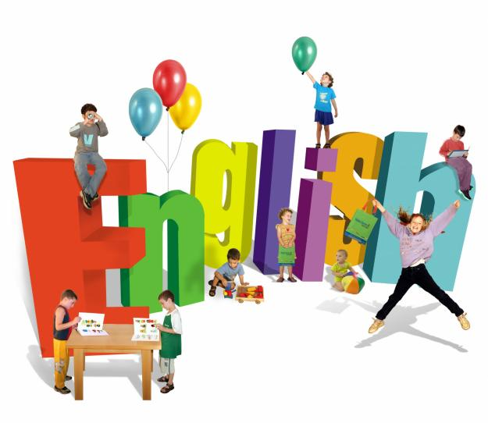

ИГРА
“English around us”
Задачи:
Образовательная: обобщение и систематизация полученных знаний в новых коммуникативных ситуациях, расширение кругозора учащихся.
Развивающие: развитие творческих способностей учащихся, формирование готовности к коммуникации, мотивации к изучению английского языка и литературы.
Воспитательные: развитие интереса к литературе и чтению, воспитание уважения к культуре других народов, развитие навыков общения на разных языках.
«Путешествие» проводится во всех классах. Все ученики являются пассажирами поезда, который отправляется в путешествие по английскому языку. Каждый класс отправляется в путешествие по разным станциям. Чтобы поезда « не сталкивались » в пути, каждому классу выдается маршрутный лист, в котором написаны все названия станций в определенном для каждого класса порядке. В путевом листе также указывается время стоянки каждого поезда, количество полученных баллов и подпись «начальника станции» ( ответственного учителя ). В конце путешествия подводятся итоги. Станции располагаются в отдельных кабинетах на разных этажах школы. На дверях каждого кабинета – вывеска с названием станции. Дежурными и начальниками станций являются старшеклассники, учителя, представители администрации, которые контролируют движение команд, оценивают ответы, выставляют балы в маршрутные листы.

Станция « Страноведческая »
Задания:
- Назовите англоязычные страны и их столицы. Найдите флаги этих стран.
Canada | Ottawa
Kazakhstan | Astana
Australia | Canberra
Russia | Moscow
United Kingdom  USA  New Zealand | London  Washington  Wellington
(Мак. 5 балов)

- Ответьте на вопросы:
- Кто официально является главой Соединенного королевства?
- Какой праздник празднуется в Казахстане 16 декабря?
- Любимый напиток англичан.
- С какими странами граничит Казахстан?
- Какой дворец в Лондоне является официальной резиденцией королевы?
- Основная денежная единица Казахстана.
- Назовите места, которые Вам хотелось бы посетить в Казахстане?
- Как зовут Английскую королеву?
(Мак.8 балов)

Станция « Лексическая »
Задания:
- Распределите слова по темам.
Weather | House | Family
Rainy | Kitchen | Daughter
Sunny | Bedroom | Son
Cloudy | Bathroom | Brother
Cold | Hall | Grandmother
Warm | Living room | Uncle
(Мак. 5 балов)
- Составьте пословицы..
Болтуна видать по слову, а рыбака по улову.
Когда голова думает , язык отдыхает.
Базар — бай, алушы — кедей.
Ерінбей еңбек қыл, жалықпай өнер біл.
A bird may be known by its song.
A blind man would be glad to see.

(Мак. 6 балов)
- Разгадайте кроссворд.
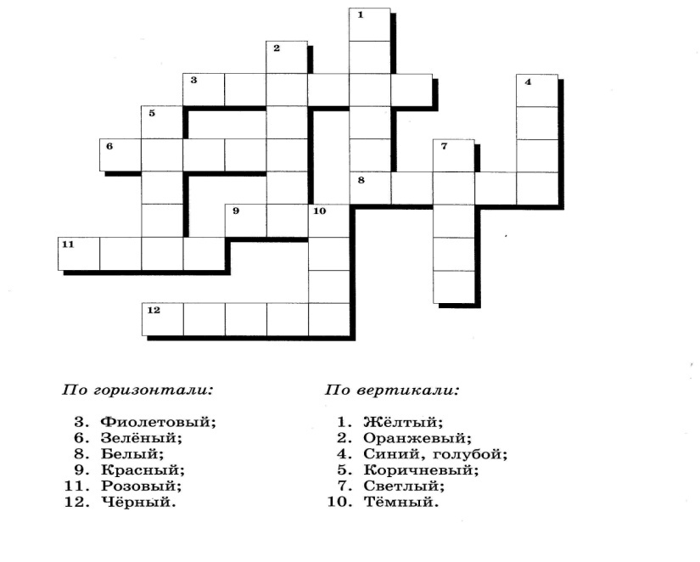
(Мак. 10 балов)
Станция « Грамматическая »
Задания:
Выполните грамматический тест.
1. Укажите верное утверждение.
а) Причастие обладает признаками глагола и прилагательного.
б) Причастие обозначает действие предмета.
в) Причастие — это особая форма глагола.
2. Укажите словосочетания с причастиями.
а) Отправленное письмо; в) удивительные приключения.
б) воющий ветер;
3. Определите степень сравнения прилагательно­го более крутой:
а) превосходная;
б) сравнительная.
4. Определите форму прилагательного справедливейший:
а) простая форма сравнительной степени;
б) простая форма превосходной степени;
в) составная форма превосходной степени;
г) составная форма сравнительной степени.
5. Какой суффикс в слове знамя в родительном падеже?
а) -ен-;
б) -ин-;
в) -ян-.
6. Найдите несклоняемое имя существительное:
а) купе;
б) платье;
в) дело;
г) имя.
7. Определите род слова авеню:
а) мужской род;
б) женский род;
в) средний род.
8. Какое слово является многозначным:
а) топор;
б) кисть;
в) человек.

(Мак. 8 балов)

Составьте предложение из следующих слов.
- Friend, drinks, juice, apple, my.
- Next, Moscow, will, you, to, go, month?
- Did, yesterday, learn, we, poem, that, not.
(Мак. 4 балка)

Станция « Почтовая »
- Поздравьте друга Тома с днем рождения. Напишите поздравительную открытку, используя следующие слова.
To, you!, birthday, be, Happy, your, dear, wish, you, good look,

(Мак. 5 балов)
Станция « Фонетическая »
Задания:
- Прочитайте слова по транскрипции:
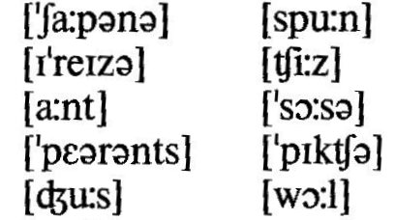

(Мак. 3 бала)
- Прочитайте скороговорку:
If you, Sandy, have two candies,
Give one candy to Andy, Sandy.
If you, Andy, have two candies,
Give one candy to Sandy, Andy.
(Мак. 3 бала)
- Расскажите стихотворения на казахском языке.
(За каждое стихотворение - 1 бал)
Станция « Песенная »
Задание:
Исполните песню на любом языке.
(Мак. 5 балов

Приложение № 1
Материал для выполнения заданий на станциях
(Напечатать, разрезать)
Станция «Страноведческая»
- Назовите англоязычные страны и их столицы. Найдите флаги этих стран.
Canada | Ottawa
USA | Washington
Australia | Canberra
United Kingdom | London
New Zealand | Wellington
Kazakhstan | Astana
Russia | Moscow

- Ответьте на вопросы:
▪ Кто официально является главой Соединенного королевства?
▪ Какой праздник празднуется в Казахстане 16 декабря?
▪ Любимый напиток англичан.
▪ С какими странами граничит Казахстан?
▪ Какой дворец в Лондоне является официальной резиденцией королевы?
▪ Основная денежная единица Казахстана.
▪ Назовите места, которые Вам хотелось бы посетить в Казахстане?
▪ Как зовут Английскую королеву?

Станция «Лексическая» 1. Распределите слова по темам.
Weather | House | Room | Family

Weather | House | Room | Family
Rainy | Kitchen | Armchair | Daughter
Sunny | Bedroom | Fireplace | Son
Cloudy | Bathroom | Picture | Brother
Cold | Hall | Sofa | Grandmother

- Составьте пословицы, дайте их русский эквивалент.
болтуна видать по слову | а рыбака по улову
когда голова думает | язык отдыхает
базар — бай | алушы — кедей
ерінбей еңбек қыл | жалықпай өнер біл
а bird may be known | by its song
а blind man would be | glad to see

Станция « Песенная »
Задание:
Исполните песню на любом языке.

- Разгадайте кроссворд.

Станция «Грамматическая»
- Выполните грамматический тест.
1. Укажите верное утверждение.
а) Причастие обладает признаками глагола и прилагательного.
б) Причастие обозначает действие предмета.
в) Причастие — это особая форма глагола.
2. Укажите словосочетания с причастиями.
а) Отправленное письмо; в) удивительные приключения.
б) воющий ветер;
3. Определите степень сравнения прилагательно­го более крутой:
а) превосходная;
б) сравнительная.
4. Определите форму прилагательного справедливейший:
а) простая форма сравнительной степени;
б) простая форма превосходной степени;
в) составная форма превосходной степени;
г) составная форма сравнительной степени.
5. Какой суффикс в слове знамя в родительном падеже?
а) -ен-;
б) -ин-;
в) -ян-.
6. Найдите несклоняемое имя существительное:
а) купе;
б) платье;
в) дело;
г) имя.
7. Определите род слова авеню:
а) мужской род;
б) женский род;
в) средний род.
8. Какое слово является многозначным:
а) топор;
б) кисть;
в) человек.

2. Составьте предложения из следующих слов.
- Friend, drinks, juice, apple, my.
- Next, Moscow, will, you, to, go, month?
- Did, yesterday, learn, we, poem, that, not.

Станция «Почтовая»
- Поздравьте друга Тома с днем рождения. Напишите поздравительную открытку, используя следующие слова.
DEAR TOM!

HAPPY BIRTHDAY TO YOU!

I WISH YOU

GOOD LUCK!

YOUR FRIENDS.

Станция «Фонетическая»
- Прочитайте слова по транскрипции:

- Прочитайте скороговорку:
If you, Sandy, have two candies,
Give one candy to Andy, Sandy.
If you, Andy, have two candies,
Give one candy to Sandy, Andy.

Станция «Говорилкино»
Соберите картинку и расскажите, что вы видите на ней. (Картинку разрезать на несколько частей, дети должны собрать ее и рассказать, что видят).

Приложение № 2
Название станций

Приложение № 3 Маршрутные листы
Маршрутный лист № 1

Название станций | Балы
« Страноведческая »
« Лексическая »
« Грамматическая »
« Фонетическая »
« Почтовая »
« Песенная »
« Говорилкино »
Общее количество балов:

